一般纳税人转登记小规模纳税人

1. 【事项名称】

一般纳税人转登记小规模纳税人

1. 【业务描述】

转登记日前连续12个月（以1个月为1个纳税期）或者连续4个季度（以1个季度为1个纳税期）累计销售额未超过500万元的一般纳税人，在2019年12月31日前，可选择转登记为小规模纳税人。

1. 【设定依据】

《国家税务总局关于小规模纳税人免征增值税政策有关征管问题的公告》（国家税务总局公告2019年第4号）第五条第一款

1. 【办理材料】

|  |  |  |  |
| --- | --- | --- | --- |
| 序号 | 材料名称 | 数量 | 备注 |
| 1 | 《一般纳税人转为小规模纳税人登记表》 | 2份 |  |
| 2 | 加载统一社会信用代码的营业执照（或税务登记证、组织机构代码证等）原件 | 1份 | 查验后退回 |

1. 【办理地点】

可通过办税服务厅（场所）、电子税务局办理，具体地点和网址可从省（自治区、直辖市和计划单列市）税务局网站“纳税服务”栏目查询。

1. 【办理机构】

主管税务机关

1. 【收费标准】

不收费

1. 【办理时间】

即时办结

1. 【联系电话】

主管税务机关对外公开的联系电话，可从省（自治区、直辖市和计划单列市）税务局网站“纳税服务”栏目查询。

1. 【办理流程】

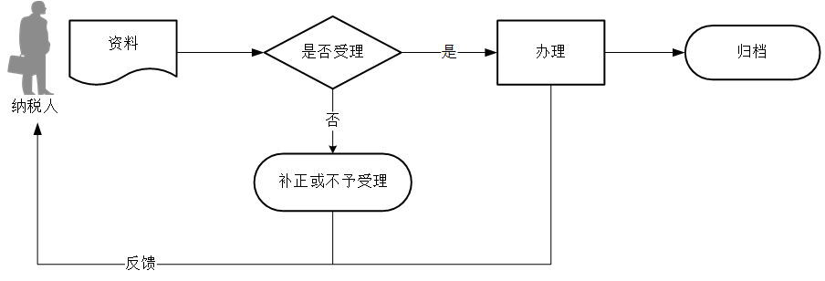

1. 【纳税人注意事项】

1.纳税人对报送材料的真实性和合法性承担责任。

2.文书表单可在省（自治区、直辖市和计划单列市）税务局网站“下载中心”栏目查询下载或到办税服务厅领取。

3.纳税人使用符合电子签名法规定条件的电子签名，与手写签名或者盖章具有同等法律效力。

4.转登记日前经营期不满12个月或者4个季度的，按照月（季度）平均应税销售额估算累计应税销售额。

5.一般纳税人转登记为小规模纳税人（以下称转登记纳税人）后，自转登记日的下期起（按季申报纳税人自下一季度开始；按月申报纳税人自下月开始），按照简易计税方法计算缴纳增值税；转登记日当期仍按照一般纳税人的有关规定计算缴纳增值税。

6.转登记纳税人尚未申报抵扣的进项税额以及转登记日当期的期末留抵税额，计入“应交税费—待抵扣进项税额”核算。

7.转登记纳税人在一般纳税人期间销售或者购进的货物、劳务、服务、无形资产、不动产，自转登记日的下期起发生销售折让、中止或者退回的，调整转登记日当期的销项税额、进项税额和应纳税额。转登记纳税人因税务稽查、补充申报等原因，需要对一般纳税人期间的销项税额、进项税额和应纳税额进行调整的，按照上述规定处理。

8.转登记纳税人可以继续使用现有税控设备开具增值税发票，不需要缴销税控设备和增值税发票。

转登记纳税人自转登记日的下期起，发生增值税应税销售行为，应当按照征收率开具增值税发票；转登记日前已办理增值税专用发票票种核定的，继续通过增值税发票管理系统自行开具增值税专用发票；销售其取得的不动产，需要开具增值税专用发票的，应当按照有关规定向税务机关申请代开。

9.转登记纳税人在一般纳税人期间发生的增值税应税销售行为，未开具增值税发票需要补开的，应当按照原适用税率或者征收率补开增值税发票；发生销售折让、中止或者退回等情形，需要开具红字发票的，按照原蓝字发票记载的内容开具红字发票；开票有误需要重新开具的，先按照原蓝字发票记载的内容开具红字发票后，再重新开具正确的蓝字发票。

10.自转登记日的下期起连续不超过12个月或者连续不超过4个季度的经营期内，转登记纳税人应税销售额超过财政部、国家税务总局规定的小规模纳税人标准的，应当按照《增值税一般纳税人登记管理办法》（国家税务总局令第43号公布）的有关规定，向主管税务机关办理一般纳税人登记。

11.曾在2018年选择过转登记的纳税人，重新登记为一般纳税人的，在2019年仍可选择转登记；2019年选择转登记的纳税人，再次登记为一般纳税人后，不得再转登记为小规模纳税人。

1. 【基本规范】

1.受理

办税服务厅或电子税务局接收资料信息，核对资料信息是否齐全、是否符合法定形式、填写内容是否完整，符合的即时受理；对资料不齐全、不符合法定形式或填写内容不完整的，一次性告知应补正资料或不予受理原因。

2.办理

按照纳税人报送材料录入数据。根据信息系统的提示信息，提醒纳税人更正纠错。

3.反馈

办理结束后，在文书表单上加盖印章，一份返还纳税人；电子税务局办理的，将办理结果通过电子税务局反馈给纳税人。

4.归档

将资料进行归档。不得将纳税人的办理材料用于与政务服务无关的用途。